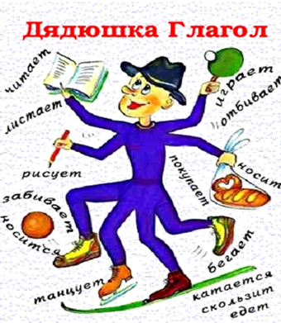

**Имя существительное** – часть речи, которая может обозначать: различные предметы, явления природы, признаки, события, действия. Существительные отвечают на вопросы «Кто?» и «Что?».

Их **отличительные признаки**:

1. Имеют род; имеют склонение, изменяются по числам, по падежам, бывают неодушевленными и одушевленными, бывают именами нарицательными и собственными.

В русском языке выделяют следующие части речи:

-Имя существительное

-Местоимение

-Имя прилагательное

-Имя числительное

-Глагол

-Наречие

-Союз

-Предлог

-Частица

Первые 6 позиций в этом списке, то есть от имени существительного до союза, называются САМОСТОЯТЕЛЬНЫМИ частями речи.

*А вот союз, частица и предлог – это СЛУЖЕБНЫЕ части речи.*

Части речи – это группы слов, которые можно объединить по [морфологическим](https://ktonanovenkogo.ru/voprosy-i-otvety/morfologiya-chto-ehto-takoe-izuchaet.html) и грамматическим признакам. К тому же они выполняют одинаковые функции в предложениях.

Здравствуйте, уважаемые читатели. В этой статье мы расскажем, что такое ЧАСТИ РЕЧИ. Эту тему любой школьник начинает изучать еще в первом классе.

И потом она, так или иначе, присутствует на всех уроках русского языка вплоть до окончания школы.

Части речи

Местоимение – это часть речи, которая не говорит о конкретных предметах, не называет их количество или признаки. Оно всего лишь указывает на их наличие.

Местоимения имеют три лица – 1-ое (я, мы), 2-ое (ты, вы) и 3-е (он, оно, она, они).

*Имя прилагательное*

Прилагательное – часть речи, которая отвечает на вопросы «Какой?» и «Чей», а также на их производные. Обозначает признак предмета.

Прилагательное чаще всего связано с существительным. И меняется вместе с ним по родам, числам и падежам. А в предложении эта часть речи, как правило, играет роль определения и подчёркивается волнистой линией.

Имя числительное – это часть речи, которая показывает или порядок предметов, или просто их количество. Отвечает на вопросы «Сколько?» и «Который?».

Следующая часть речи, о которой мы поговорим это наречие, это часть речи, которая характеризует признак действия. То есть оно похоже на прилагательное, но при этом употребляется не с существительным, а с глаголом. Отвечает сразу на несколько вопросов – «Как?», «Куда?», «Где?», «Откуда?», «Зачем?» и «Почему?».

Признаки:

-Обозначают признак действия – шел быстро;

-Обозначают признак признака – крайне непослушный;

-Обозначают признак предмета – чтение вслух;

-Не имеют родов, чисел, падежей;

-Не склоняются и не спрягаются;

Глагол – вторая по

важности часть речи после существительного. Он обозначает или действие, или состояние предмета. Отвечает на вопросы «Что делать?» и «Что сделать?», а также их производные.

Признаки глаголов:

Изменяются по времени – настоящее, прошедшее и будущее; по числам – единственное и множественное.

В прошедшем времени и единственном числе изменяются по родам – мужской, женский и средний.

Имеют два вида спряжения.

Такая часть речи как наречие относятся к глаголам или другим наречиям, являются обстоятельствами.

Особенностью наречий является их неизменяемость (по родам, числам, падежам, временам и др.), в результате чего они не имеют окончаний: здесь, сегодня, теперь.

Обычно наречия образовываются от прилагательных с помощью суффикса -о: громкий и громко, низкий и низко, близкий и близко.

В конце наречий могут употребляться и другие суффиксы: украдкой, физически, целиком, чересчур, трижды, средне и др.